

DIRECŢIA JUDEŢEANĂ PENTRU SPORT ŞI TINERET CONSTANŢA

OFERTĂ TURISTICĂ

VACANŢA DE VARĂ 2013

Direcţia Judeţeană pentru Sport şi Tineret Constanţa are plăcerea de a vă invita să petreceţi un moment din vacanţa estivală – 2013 în locaţiile noastre:

- CENTRUL DE AGREMENT „NEW PARADISE” – EFORIE SUD

Poziţionare:
- intrarea în staţiunea Eforie Sud, pe plaja Mării Negre, strada Republicii, nr. 5, fiind poziţionat aproape de cordonul litoral (plaja) ce leagă Eforie Nord de Eforie Sud;
- cu trenul – staţia CFR Eforie Sud
- cu auto – drumul naţional DN39/drumul european E87
- o distanţă de 18 km de Constanţa şi 21 km de staţiunea Mamaia

Condiţii de cazare şi masă:
- Centrul are o capacitate de 448 locuri de cazare, dispuse astfel:

- Pavilionul Principal de Cazare şi Administrativ
a)camere cu 3 locuri – 8 b)camere cu 5 locuri – 16
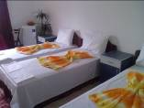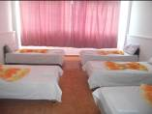
c)camere cu 6 locuri – 20 d)camere cu 8 locuri – 20
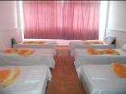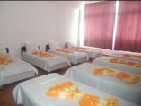

- Pavilionul Doljeni – are o capacitate de 64 locuri – 32 camere, cu grup sanitar propriu şi sistem de climatizare, fiind poziţionat pe malul mării.
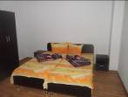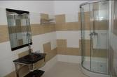

- Centrul de agrement dispune de bloc alimentar propriu, având o capacitate de 335 locuri în 2 săli de mese.
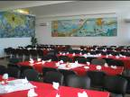
- Cabinet Medical propriu

Oportunităţi pentru petrecerea timpului liber:
-locuri de joacă pentru tineri; -terenuri de sport gazonate artificial;
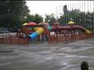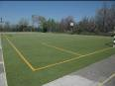
-aparate de fitness în aer liber; -discotecă;
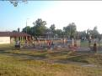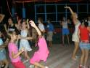
-activităţi de animaţie: socio-educative, sportive, jocuri pe nisip, jocuri marinăreşti, jocuri de cunoaştere reciprocă, concursuri între judeţe, proiecţii filme, concurs de Miss şi Mister pentru fiecare serie de cazare;
-Carnavalul Centrului de Agrement;
-concursuri cu premii;
-Radioul Centrului de Agrement;

-foc de tabără;
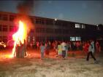
-concurs de construit castele de nisip;

Alte facilităţi:
-cabinet medical şi infirmerie;
-acces la internet;
-sală de şedinţe, sală de dans;
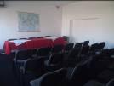
-punem gratuit la dispoziţie videoproiector, panou proiecţie, flipchart.
La un grup de 10 persoane plătitoare, cadrul didactic şi copilul de cadru au gratuitate la cazare şi masă.
Preţul unui sejur, 6 pensiuni complete (cazare şi masă), este de 450 lei (75 lei/zi/persoană).

- CENTRUL DE AGREMENT 2 MAI

Poziţionare:
- situat în localitate 2 Mai, pe plaja Mării Negre, strada Gheorghe Bunoiu, nr. 412;
- în apropierea Municipiului Mangalia (5 km) şi a localităţii Vama Veche (1 km);
- cu trenul – staţia CFR Mangalia şi de aici cu autocar sau microbuz până în localitatea 2 Mai;
- cu auto – drumul naţional DN39/drumul european E87.

Condiţii de cazare şi masă:
- centrul are o capacitate de 200 de locuri, în camere cu baie proprie:
a)camere cu 2 locuri – 8 b)camere cu 4 locuri – 6
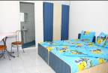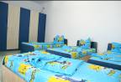

c)camere cu 5 locuri – 32
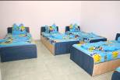
-centrul dispune de sală de mese proprie, capacitate 120 locuri, şi bucătărie proprie.
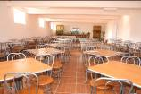

Facilităţi de agrement:
-locuri de joacă pentru copii; -teren minigolf;
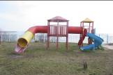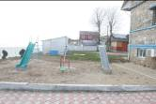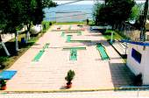
-teren de sport;
-discotecă în aer liber.

Alte facilităţi:
-cabinet medical şi infirmerie;
-punem gratuit la dispoziţie videoproiector, panou proiecţie, flipchart
-animaţie, foc de tabără la sfârşit de serie, diverse concursuri
-sală de şedinţe;
-acces la internet;

La un grup de 10 persoane plătitoare, cadrul didactic şi copilul de cadru au gratuitate la cazare şi masă.
Preţul unui sejur, 6 pensiuni complete (cazare şi masă), este de 450 lei (75 lei/zi/persoană).

Direcţia Judeţeană pentru Sport şi Tineret Constanţa în baza parteneriatelor încheiate cu instituţiile de profil, organizează la cerere, la preţuri avantajoase, pentru toate obiectivele turistice din Dobrogea, grupurilor interesate de cel puţin.........:
-tur de litoral (Mamaia – Aqua Magic);
-tur de litoral – sud (Neptun, Jupiter, Venus);
-vizitarea oraşului Constanţa (Peninsula Ovidiu, Faleză şi Casinou, Portul Tomis, oraşul vechi, etc.);
-excursii la Acvariu, Planetariu, Delfinariu;
-excursie tematică la Mănăstirile Dervent, Sf. Andrei, Sf. Pantelimon;
-monumentul de la Adamclisi, Histria, Cetatea Tomis;
-excursii tematice la Muzeul de Istorie Naţională şi Arheologie, Muzeul Marinei, Geamia Carol I;
-excursie tematică în Delta Dunării;
-se pot organiza excursii în R. Bulgaria unde se poate vizita palatul de la Balcic (cu îndeplinirea condiţiilor legale de ieşire din ţară pentru cetăţenii români minori).
De asemenea, datorită poziţiei, tânărul beneficiar al serviciilor oferite de facilităţile noastre, poate participa la diferite evenimente organizate pe Litoral în perioada sezonului estival: festivaluri de tineret, evenimente organizate în staţiunile din sudul litoralului – Liberty Parade (sf. Lunii iulie), festivaluri de muzică rock, pop, jazz din Vama Veche, concerte de muzică pentru tineret din staţiunea Mamaia, etc.

Seriile de tabără sunt:
-24.06-30.06.2013
-02.07-08.07.2013
-10.07-16.07.2013
-18.07-24.07.2013
-26.07-01.08.2013
-03.08-09.08.2013
-11.08-17.08.2013
-19.08-25.08.2013
-27.08-02.09.2013
-04.09-10.09.2013

Relaţii suplimentare şi rezervări puteţi obţine de la sediul DJST Constanţa, strada Ion Bănescu, nr. 2, telefon 0241.614.012, 0241.611.862, fax 0241.617.021, mail – dsj@dsjconstanta.ro, telefon mobil – 0733.982.664 – inspector tineret Mardirosian Nicoleta.

Director Executiv
TELICEANU CLAUDIU DANIEL

Inspector Tineret
MARDIROSIAN NICOLETA

